Список краткосрочных курсов, предлагаемых гимназистам на выбор в 2012-2013 учебном году
• Таинственный и знаменитый лист Мебиуса (6класс)
• За страницами школьного учебника математики (6 класс)
• Занимательная лингвистика (6 класс)
• Технология эффективного чтения (5-6класс)
• Загадки истории (5-6 класс)
• Английский театр (6 класс)
• Секреты орфографии (7класс)
• Социальное проектирование: кто, если не ты? (7-8классы)
• Час психологии (7-8 классы)
• Курс «Профи» (8-9классы)
• Бизнес–класс (9-11классы)
• Черчение (10-11классы)
• «Жанры фиксации и порождения текстов научного стиля» (8 класс)
Международный экзамен
В 2012 -2013 учебном году наша гимназия при поддержке ЯЦ BRITANNIA стала официальной площадкой по подготовке к международным экзаменам, проводимым университетом Кембриджа. Группа учащихся 8-9 классов начала готовиться к экзамену международного уровня KET.
Популярность данных экзаменов объясняется тем, что сертификаты кембриджских экзаменов выдаются бессрочно, принимаются всеми учебными заведениями Великобритании и других стран, требуются при устройстве на работу за границей.
Задания экзамена максимально приближены к реальности, составляются на основе ситуаций, с которыми можно столкнуться в жизни. В процессе подготовки у учащихся формируются основные рецептивные компетенции – чтение, аудирование, а так же развиваются коммуникативные навыки, уделяется внимание правописанию на английском языке. Экзамены данного типа являются хорошей подготовкой к сдаче основных государственных экзаменов по английскому языку (ГИА и ЕГЭ).
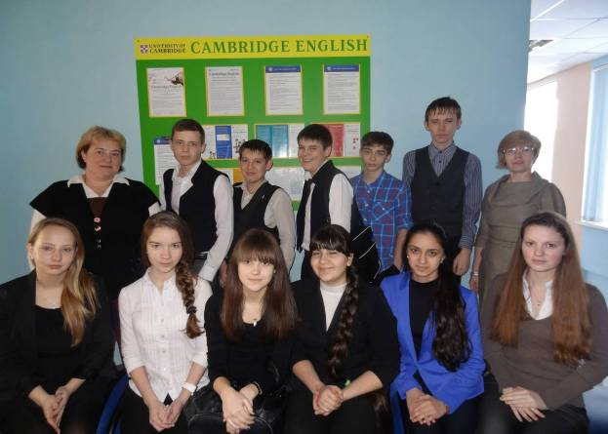

На снимке 1 - участники проекта Cambridge English: учащиеся 8А, 9А, 9Б вместе с педагогами, ведущими проект, Уфаевой Е. П. и Араповой С.А.

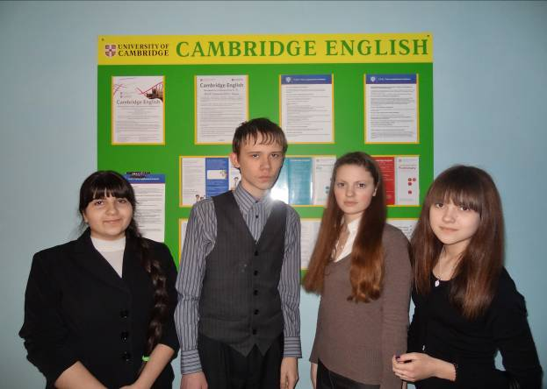
На снимке 2 – ученики, показавшие лучшие результаты по итогам полугодового теста: Мхитарян Алина 9Б, Голев Станислав 9А, Постоева Екатерина 8А,

